Załącznik nr 1 do zapytania ofertowego nr AZ.281.3.6.2024
Szczegółowy zakres czynności oraz częstotliwości ich wykonania
Wykonawca zobowiązany jest:
- w ramach świadczenia usług serwisowych kotłowni gazowych do wykonywania czynności serwisowych:
Lp. | Czynności serwisowe w kotłowniach gazowych | Częstotliwość
1. | Uruchamianie i wyłączanie kotłowni | początek, koniec okresu grzewczego
2. | Wykonywanie/kontrola nastaw eksploatacyjnych | 1 x w miesiącu
3. | Uzupełnianie wody i poduszki gazowej w przeponowym naczyniu zbiorczym, nadzór nad pracą kotłów i automatyki | 1 x w miesiącu
4. | Czyszczenie filtrów | 1 x w okresie grzewczym
5 | Czyszczenie palnika | 1 x w okresie grzewczym
6. | Kontrola parametrów pracy palnika | 1 x w miesiącu
7. | Konserwacja kotłów, pomp, urządzeń i innych elementów instalacji technologicznych | 1 x w miesiącu
8. | Kontrola stacji uzdatniania wody | 1 x w miesiącu
9. | Usuwanie drobnych awarii w kotłowni, | na bieżąco
*) Za okres grzewczy przyjmuje się czas od września danego roku do końca maja następnego roku (rozliczeniowo od marca do końca maja i od września do końca lutego następnego roku)
- w ramach świadczenia usług serwisowych wymienników centralnego ogrzewania do wykonywania czynności serwisowych:
Lp. | Czynności serwisowe wymienników c.o. | Częstotliwość
1. | Wykonywanie przeglądów okresowych stanu urządzeń (sprawdzenie stanu zanieczyszczeń filtrów, poprawności działania automatyki regulacyjnej, poprawność działania licznika ciepła, pomp, szczelności instalacji i armatury, stanu technicznego izolacji) | 1 x w miesiącu
2. | Usuwanie drobnych awarii | na bieżąco

- Wyposażenie kotłowni gazowych:
- Ratusz – Muzeum Poznania:
- kocioł gazowy kondensacyjny firmy Viessman, typu Paromat Triplex o znamionowej mocy cieplnej Q = 130,0 kW, palnik VT2a-G Korting Hannover (pracujący w zakresie 100-200 kW) na gaz ziemny zaazotowany GZ – 50,
- moduł alarmowy,
- pompa biegowa c.o. - l szt,
- przepustnica odcinająca Dn 65 z siłownikiem,
- przewody wentylacyjne ocynkowane,
- zbiornik solankowania,
- układ odprowadzania spalin,
- urządzenie neutralizujące,
- zawór mieszający trój drogowy z siłownikiem,
- zawór wielofunkcyjny z układem sterującym.
- Muzeum Instrumentów Muzycznych:
- gazowy kocioł kondensacyjnego firmy Viessman, typu Vitocrossal 300 o znamionowej mocy cieplnej Q = 135,5 kW, palnik Giersch typ RG 30 ZLN (pracujący w zakresie 95-270 kW) na gaz ziemny zaazotowany GZ - 50,
- cyfrowy regulator obiegu kotła typu Vitotromic 300,
- zabezpieczenie instalacji systemu zamkniętego naczyniem przeponowym,
- wszystkie przewody prowadzone w kotłowni i piwnicach izolowane otulinami termoizolacyjnymi
- typu Turbolit DG o gr. 13 mm,
- zlew z zaworem czerpalnym dla doprowadzenia wody do uzdatniania,
- odprowadzenie zneutralizowanego kondensatu do kanalizacji.
- moduł alarmowy
- Muzeum Etnograficzne:
- gazowy kocioł kondensacyjny firmy Viessman, typu Vitocrossal 300 o znamionowej mocy cieplnej Q = 177,0 kW, palnik Veischaupta, (pracujący w zakresie 95-270 kW) na gaz ziemny zaazotowany GZ - 50,
- cyfrowy regulator obiegu kotła typu Vitotromic 300,
- moduł alarmowy,
- pompa biegowa c.o. - 2 szt,
- przepustnica odcinająca On 65 z siłownikiem, przewody wentylacyjne ocynkowane,
- układ odprowadzania spalin z blachy kwasoodpornej, urządzenie neutralizujące,
- zawór mieszający trój drogowy Fi 50 mmm z siłownikiem, zawór wielofunkcyjny z układem sterującym,
- zbiornik solankowania.
- Muzeum Adama Mickiewicza w Śmiełowie:
- gazowy kocioł grzewczy o mocy Q-170 kW VIESSMANN, typ PAROMATSIMPLEX, palnikiem nadmuchowym WG 30/l-A z regulatorem cyfrowym TRIMA TIK Viessmann i kompletem czujników,
- moduł obsługowy Comfotrol Viessmann,
- zestaw czujników ciśnienia,
- pompa recyrkulacyjna GRUNDFOS typ UPE 32-120,
- pompa mieszająca GRUNDFOS typ UPE 25-40,
- przeponowe naczynie zbiorcze Reflex 280N,
- zawór mieszający, stacja uzdatniania, urządzenia zabezpieczające.
- Muzeum Zamek w Gołuchowie:
- gazowy kocioł grzewczy o mocy Q = 170 kW VIESSMANN, typ PAROMAT TRIPLEX, z palnikiem Korting z regulatorem Dekamatik E,
- zestaw czujników ciśnienia i temperatury,
- pompy GRUNDFOSS,
- aparat grzewczo-wentylacyjny Vitroservis Clima Gdynia,
- termostat Danfoss,
- zawór mieszający, stacja uzdatniania, urządzenia zabezpieczające.
  - Muzeum Pałac w Rogalinie:
- dwa kotły; gazowy i gazowo-olejowy Viessmann Vitronic,
- zestaw czujników i urządzeń zabezpieczających,
- mieszalniki w samej kotłowni i w punktach odbiorczych Zespołu Pałacowego,
- pompy, naczynie zbiorcze Reflex, filtroodmulniki, stacja uzdatniania wody zawory.
- Pracownia Konserwacji Tkanin, u. Półwiejska 35
- gazowy grzejnik wody przepływowej TERMET 17,4 kW
- Wyposażenie wymienników centralnego ogrzewania:
- Muzeum Sztuk Użytkowych w Zamku Królewskim w Poznaniu:
- Węzeł 1:
  - wymiennik ciepła LPM -LSL 1 -1/26,
  - pompa obiegowa Grundfoss typ UPE 50-120,
  - przeponowe naczynie zbiorcze Reflex,
  - regulator temperatury ECL9300 Danfoss
- Węzeł 2:
  - wymiennik płytowy ALFA LAVAL CB30-34H – 2 szt.
  - regulator węzła typ 5573 Samson
  - sterowanie i automatyka firmy Samson.
  - pompy obiegowe 3 szt Grundfoss,
  - 2 naczynia zbiorcze,
- Muzeum Narodowe w Poznaniu, Al. Marcinkowskiego 9:
- Węzeł 1:
  - 5 wymienników ciepła centralnego ogrzewania,
  - l wymiennik ciepłej wody,
  - 7 pomp obiegowych Grundfoss typu 6 UPE, l UPC,
  - 5 przeponowych naczyń zbiorczych Reflex,
  - l zbiornik buforowy ciepłej wody,
  - Sterowanie i automatyka firmy Simens.
- Węzeł 2:
  - 2 wymienniki ciepła centralnego ogrzewania,
  - 1 pompa obiegowa Grundfoss,
  - 1 przeponowe naczynie zbiorcze Reflex,
  - Sterowanie i automatyka.
- Muzeum Pałac w Rogalinie:
  - 7 węzłów regulacyjno-pompowych punktach odbiorczych.

- Wspólne wytyczne do realizacji powyższych usług:
W ramach świadczenia usług, Wykonawca zobowiązany jest w szczególności do:
- Wykonywania czynności serwisowych, w tym usuwanie drobnych awarii w ramach wynagrodzenia za serwisowanie,
- Odnotowywanie wizyt serwisowych w dziennikach serwisowych znajdujących się w obiektach Zamawiającego,
- Zapewnienia wykwalifikowanego personelu technicznego wykonującego czynności serwisowe,
- Zapewnienia całodobowej, w ciągu całego roku kalendarzowego, usługi Pogotowia Ciepłowniczego, tzn. zapewnienie w trybie ciągłym, tj. 24 godziny na dobę, możliwości przyjmowania zgłoszeń od Zamawiającego dotyczących nieprawidłowości i awarii w funkcjonowaniu kotłowni gazowych czy wymienników centralnego ogrzewania,
- Zagwarantowania czasu reakcji do 6 godzin na zgłoszenie przez Zamawiającego za pośrednictwem telefonu komórkowego lub e-maila nieprawidłowości bądź awarii w działaniu kotłowni gazowych bądź wymienników c.o.. Reakcję definiuje się jako przybycie i zabezpieczenie nieprawidłowości bądź awarii,
- Przygotowania protokołu z awarii bądź nieprawidłowego działania systemów oraz kosztorysu materiałów niezbędnych do usunięcia awarii bądź nieprawidłowości,
- Usunięcia awarii bądź nieprawidłowości w ramach wynagrodzenia za serwisowanie, po wcześniejszym zaakceptowaniu przez Zamawiającego kosztorysu dotyczącego materiałów niezbędnych do ich usunięcia, w ciągu 7 dni od dnia zgłoszenia przez Zamawiającego o awarii bądź nieprawidłowościach systemów, bądź w innym uzgodnionym przez strony terminie. Koszt materiałów niezbędnych do usunięcia awarii lub nieprawidłowości ponosi Zamawiający,
- Zapewnienia wykwalifikowanego personelu technicznego do wykonania napraw nieprawidłowości bądź awarii,
- Wykonywania usług z zachowaniem najwyższej zawodowej staranności, przestrzeganie ustalonych standardów jakościowych, przepisów BHP, wymagań ppoż. oraz zasad i przepisów organizacyjno-technicznych obowiązujących w Oddziałach MNP,
- Utrzymywania czystości w miejscach wykonywania serwisu,
- Bieżącego informowania Zamawiającego o stanie technicznym kotłowni i wymienników c.o., określanie zakresu niezbędnych prac remontowych.
Inwentaryzacja fotograficzna instalacji grzewczych - Pałac w Rogalinie

A: Węzeł cieplny w budynku P1:

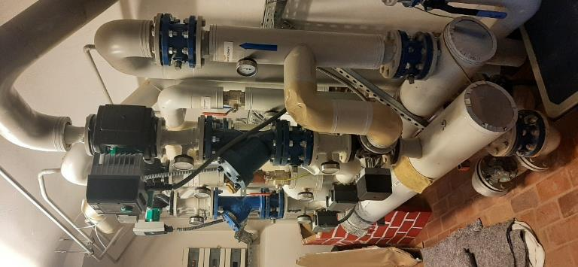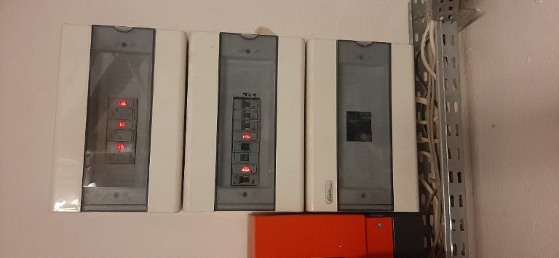

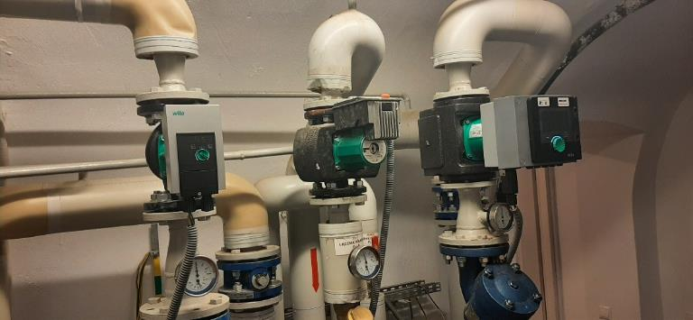

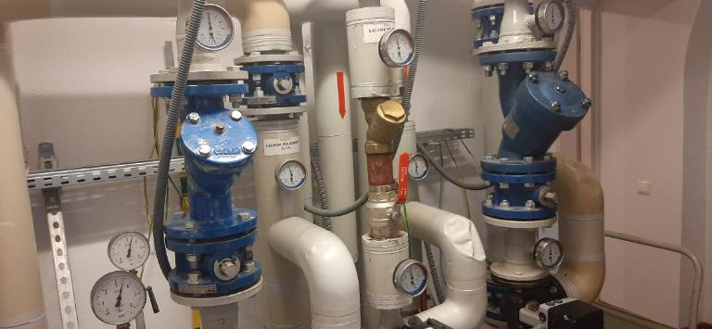

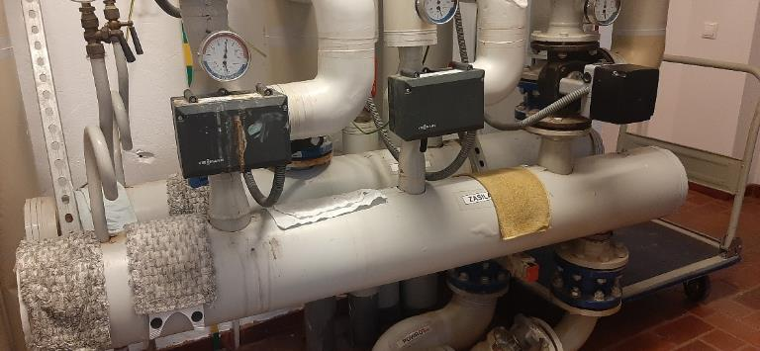

B: Węzeł cieplny w budynku A (Czworak A):

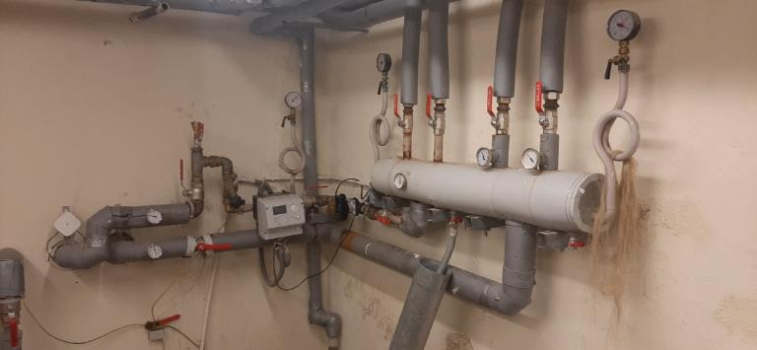

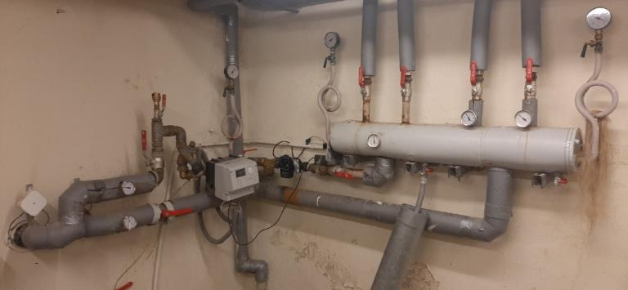

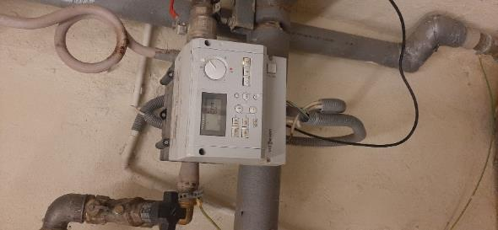

C: Węzeł cieplny w budynku B (Czworak B):

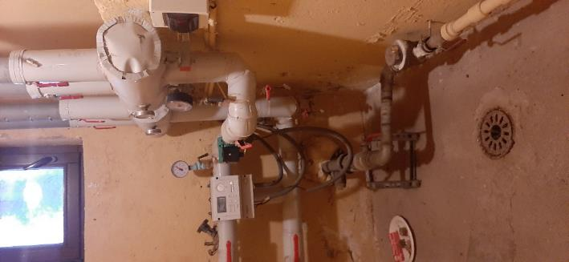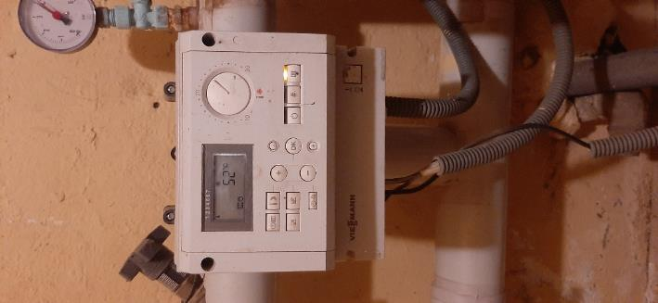

D: Węzeł cieplny w budynku F (Galeria):

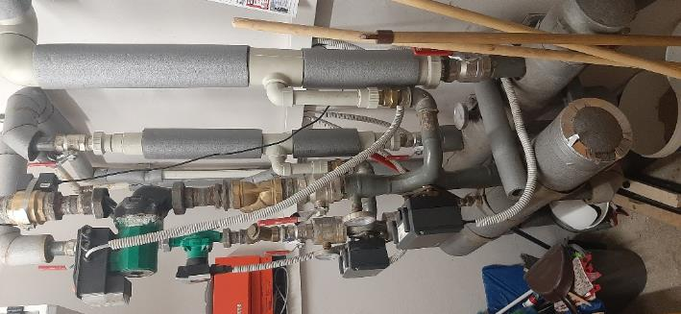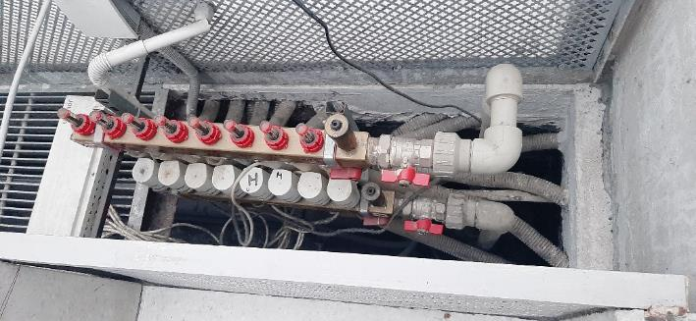

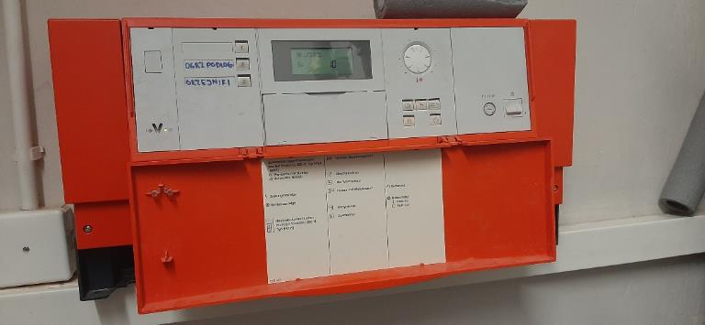

E: Węzeł cieplny w budynku F (Powozownia):

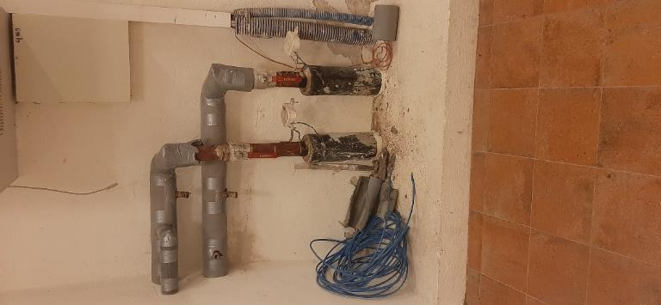

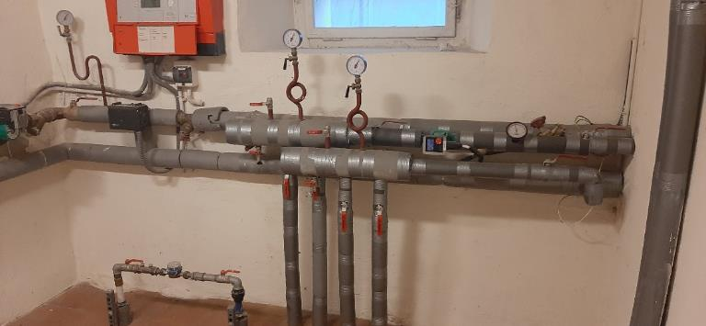

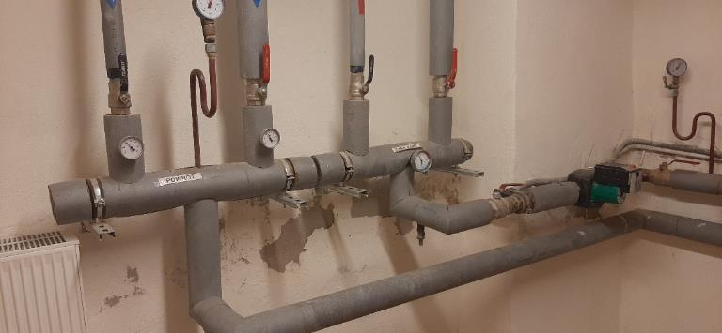

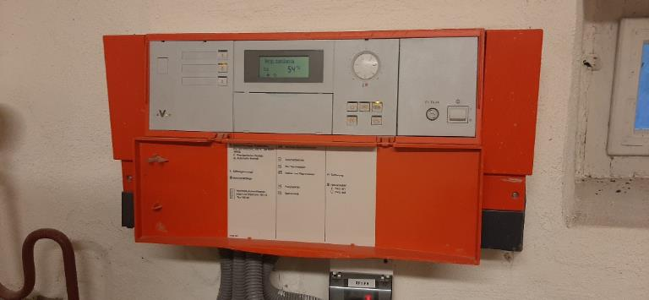

F: Węzeł cieplny w budynku C (Stajnia):

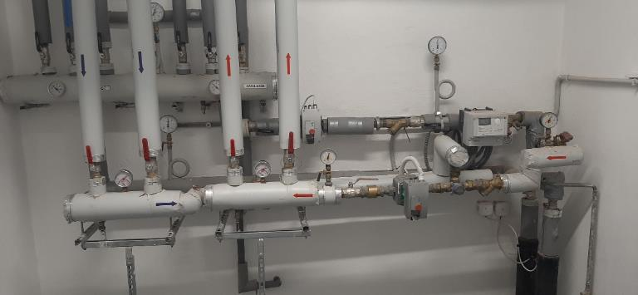

G: Węzeł cieplny w budynku E (Ujeżdżalnia):

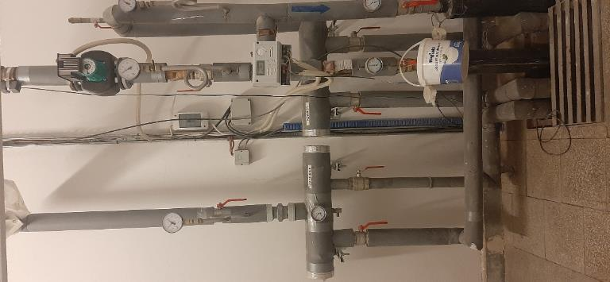

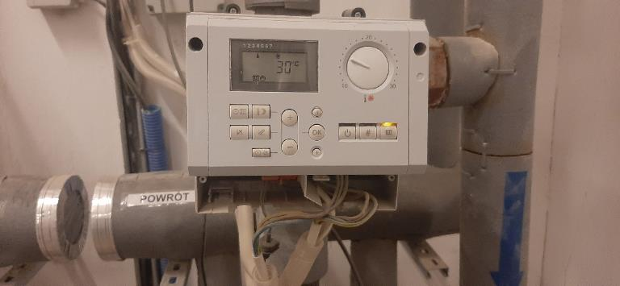

H: Kotłownia gazowa:

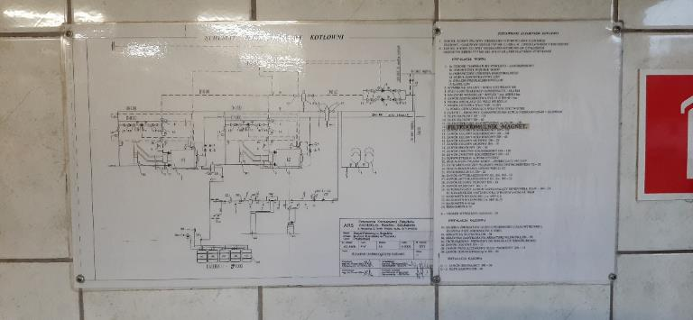

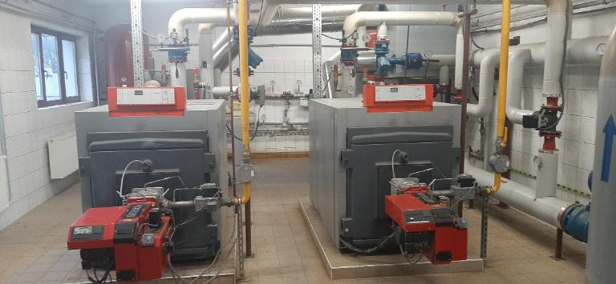

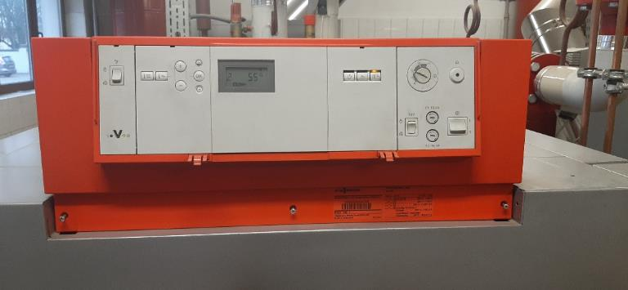

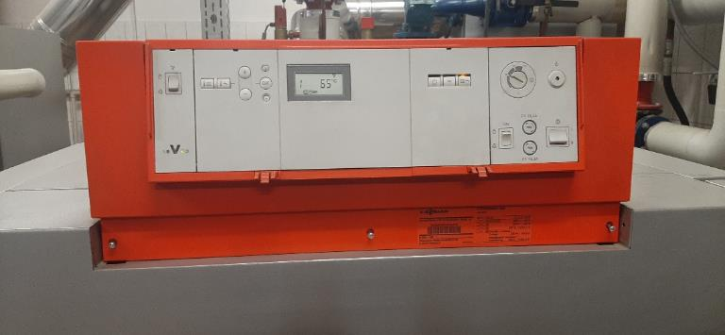

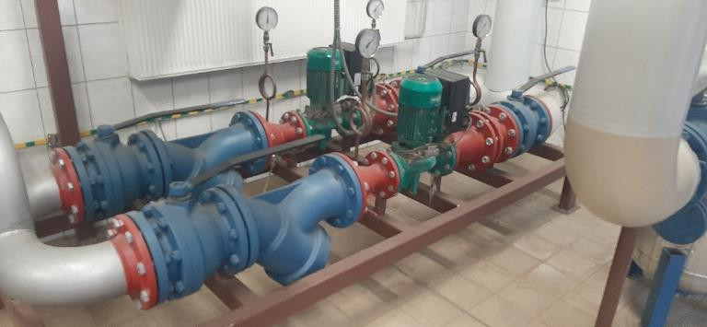

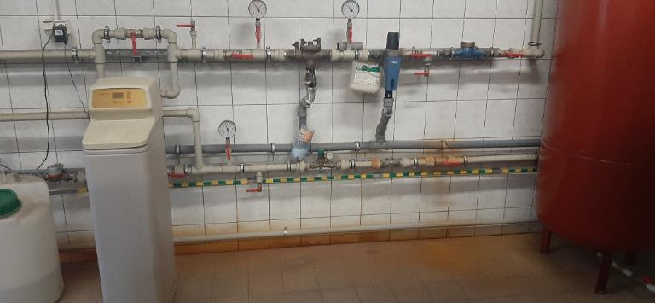

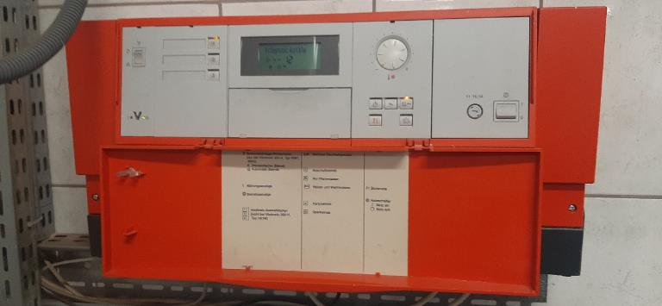

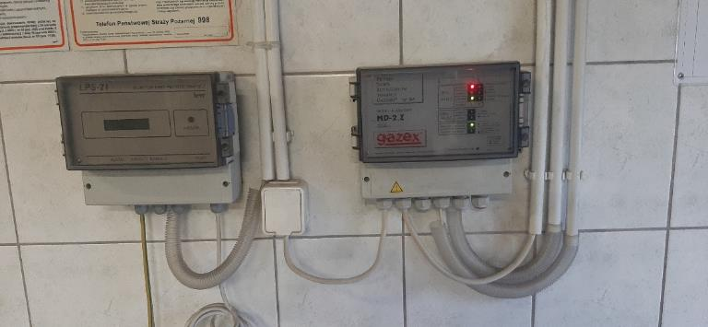

Załącznik 2 – Inwentaryzacja fotograficzna instalacji grzewczych Gmach Główny

A: Węzeł cieplny 1:

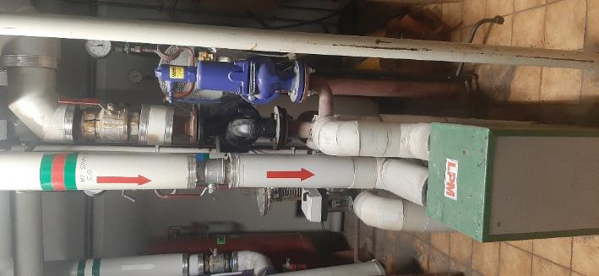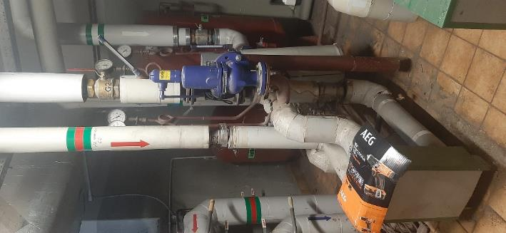

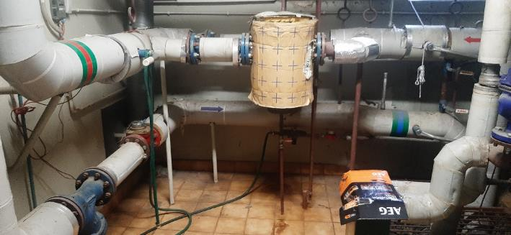

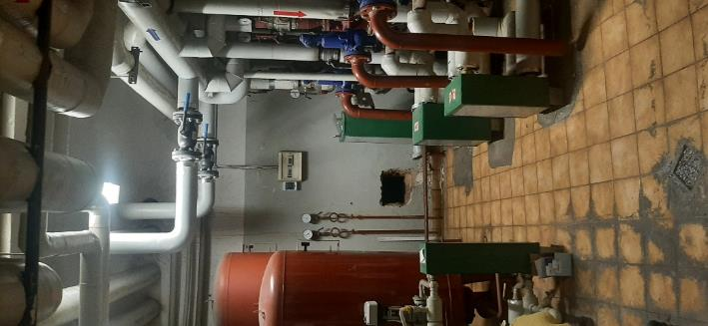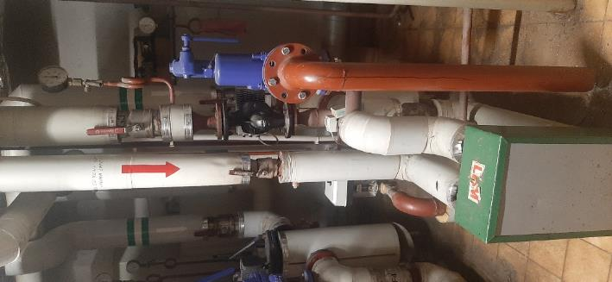

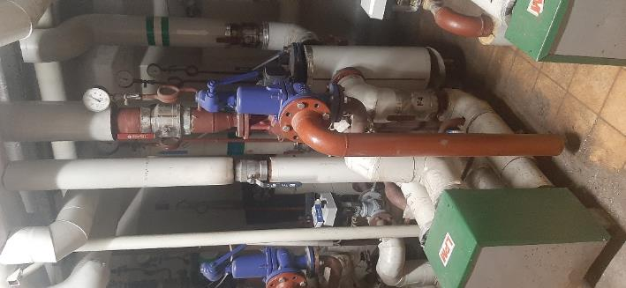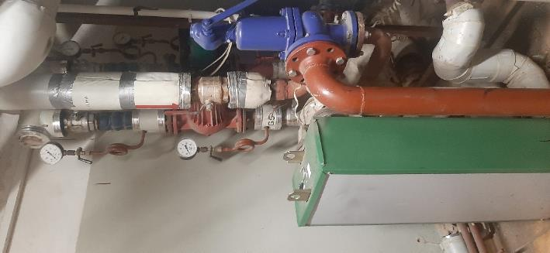

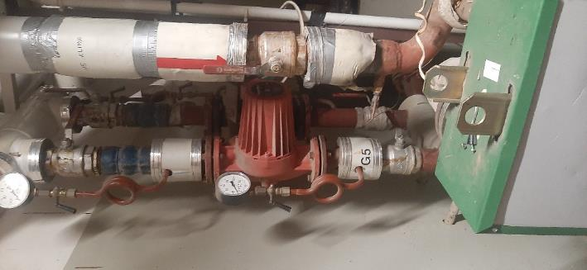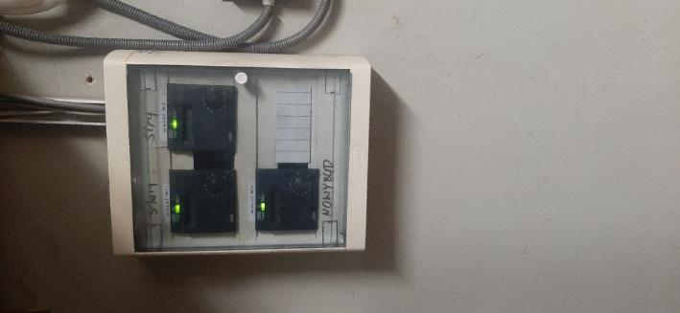

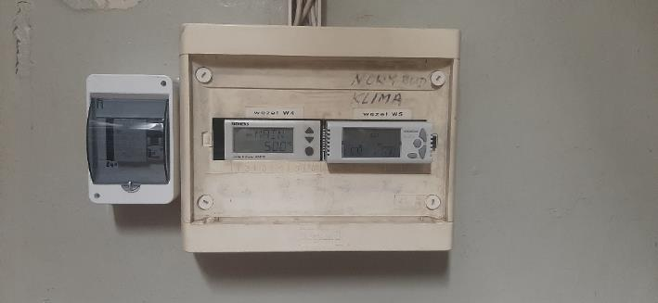

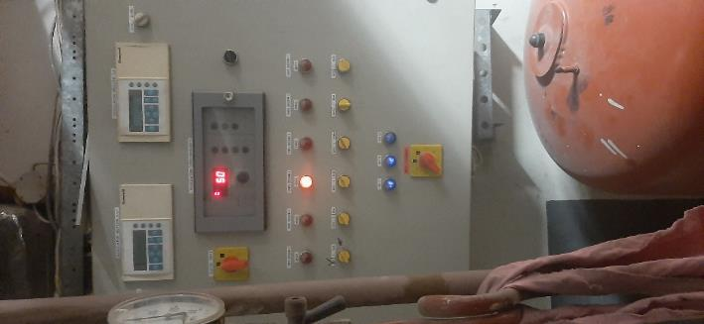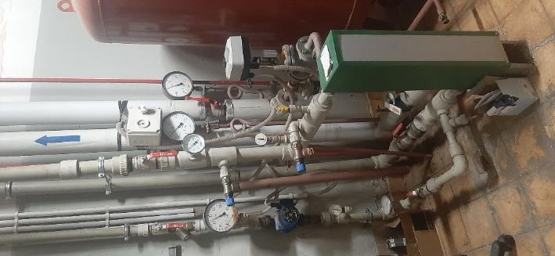

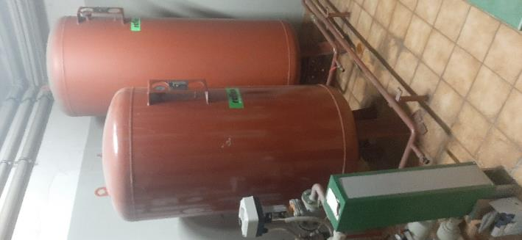
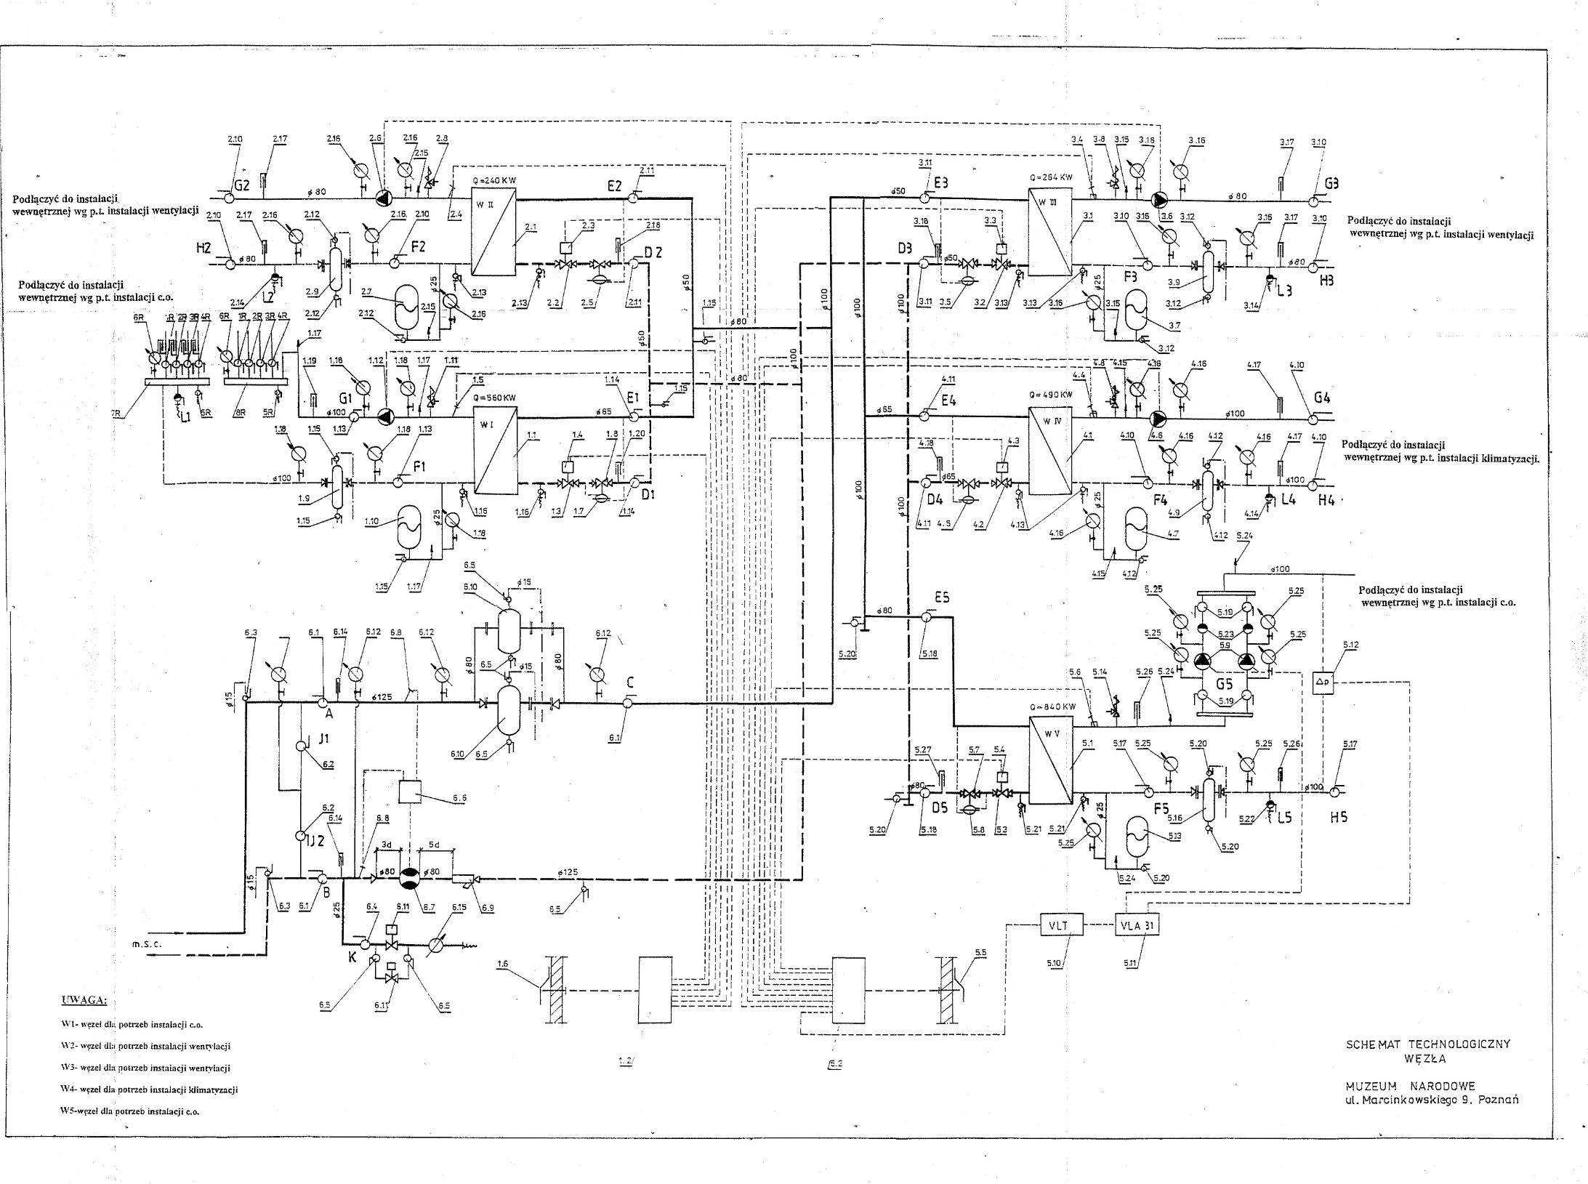

B: Węzeł cieplny 2:

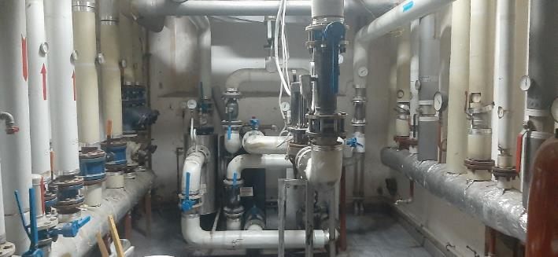

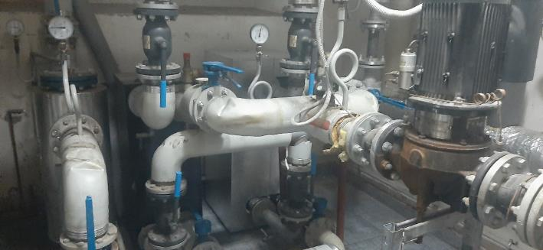

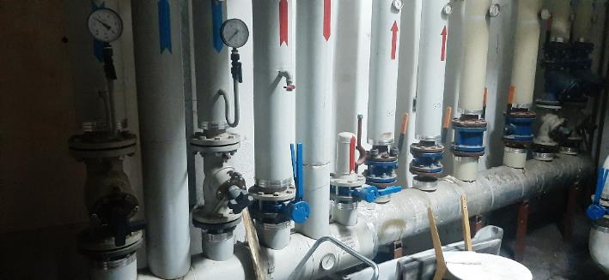

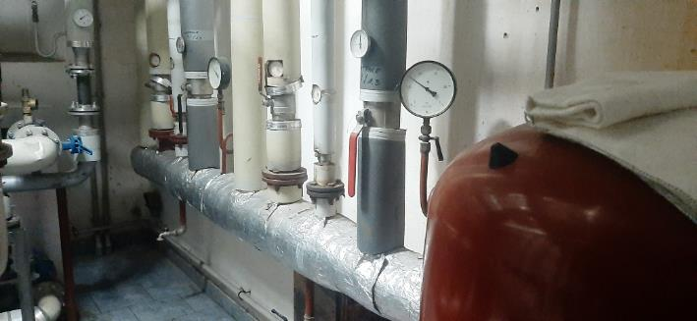

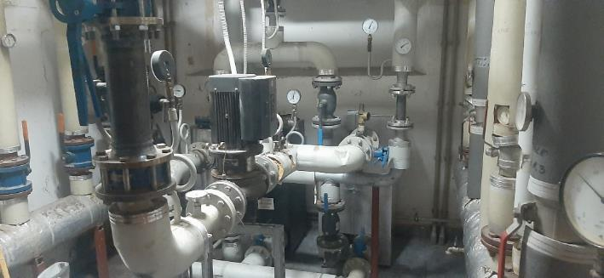

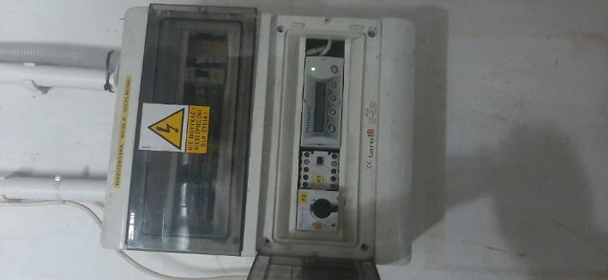

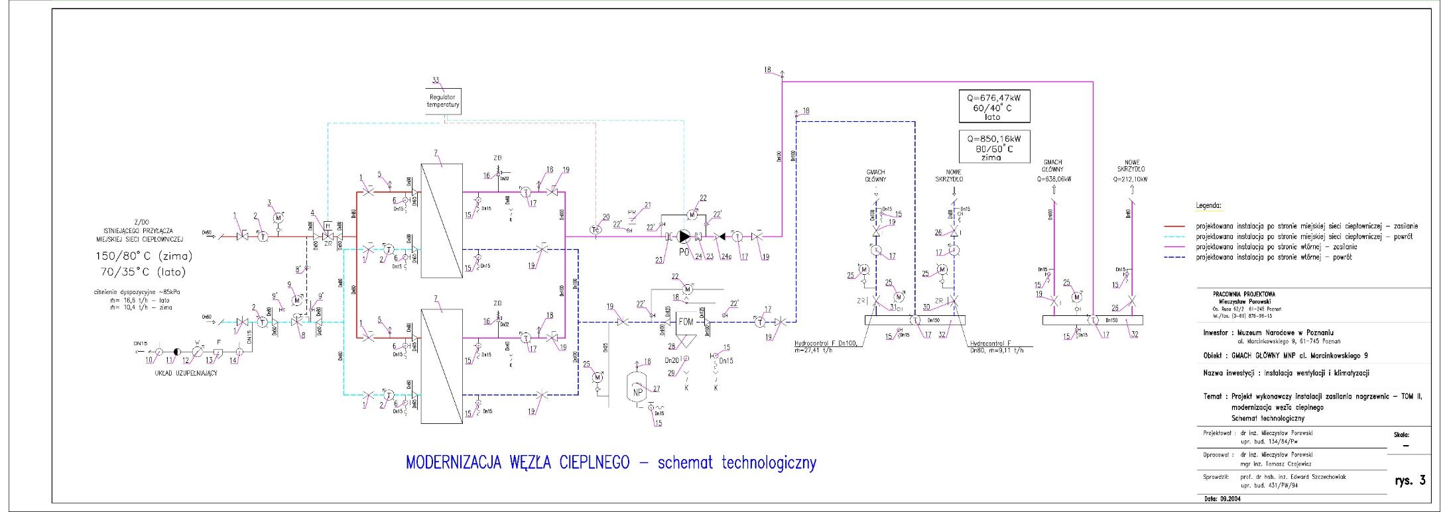

Załącznik 3 – Inwentaryzacja fotograficzna instalacji grzewczych Muzeum Sztuk Użytkowych w Zamku Królewskim w Poznaniu

